Etnomatemáticas en las prácticas culturales de los pueblos andinos
Ethnomathematics in the cultural practices of the Andean peoples
Rafael Vinicio Neira Zumba
Universidad Nacional de Educación (UNAE)
Ecuador
rafasv002@gmail.com
Resumen
Las prácticas culturales en el Ecuador como la agricultura, la ganadería, la gastronomía, la artesanía, la textilería, la bisutería manualidades, etc., constituyen un abanico de saberes ancestrales que están presentes en nuestras comunidades. Esta investigación fue un estudio etnográfico de tipo descriptivo, los instrumentos utilizados fueron guías de observación, diálogos informales y observación participante. Los resultados muestran la pertinencia de trabajar en las escuelas EIB con pertinencia cultural, dado que existen muchas prácticas que se desaprovechan, ya que muchas de estas prácticas son de algunos miembros de la comunidad, mas no son asumidas como una actividad propia de toda la comunidad. En la investigación se revalorizarán los conocimientos matemáticos implícitos en las prácticas culturales de la comunidad de Oñacapac y Colepato, que aunque son culturas diferentes dichas prácticas son muy similares entre sí.
Palabras clave: Etnomatemáticas, prácticas culturales, medidas no convencionales.
Abstract
The cultural practices in Ecuador referred to as: agriculture, livestock, gastronomy, crafts, textiles, jewelry, etc., are a range full of ancestral knowledge that are present in towns and nationalities. This research was an ethnographic study of descriptive type. The instruments used were observation guides, informal dialogues and participant observation. The results showed the relevance of working in EIB schools with cultural importance because of the numerous practices that are unexploited. Since many of them are used as an activity of the people of the community, but not as an activity of the school which belongs to the community itself. The research revalued the mathematical knowledge implicit in the cultural practices of the Oñacapac and Colepato community, since they are different cultures, but with very similar practices.
Keywords: ethno-mathematics, cultural practices, unconventional measures.
Introducción
La educación en el Ecuador como política pública se rige según lo estipulado en la constitución del 2008. La carrera de Educación Intercultural Bilingüe de la Universidad Nacional de Educación desarrolla la formación de los futuros docentes a través de la práctica y la teoría. Como futuro docente y estudiante del séptimo ciclo de formación he tenido la oportunidad de realizar prácticas de inmersión en comunidades de la zona andina, contextos donde aún se imparten conocimientos con perspectiva occidental, guiados por currículo de Educación Básica. Los contenidos que se efectúan en los salones de clase, en su mayoría no tienen pertinencia cultural, y por ende se desaprovechan los saberes de ciertas prácticas culturales como la agricultura, la ganadería, la gastronomía, la artesanía, la textilería, la bisutería y manualidades, entre otros.
Esta investigación de tipo etnográfico descriptivo se hizo con el objetivo de explorar las prácticas culturales que se desarrollan en los Centros Educativos Comunitarios Interculturales Bilingües CECIB y las Unidades Educativas Comunitarias Interculturales Bilingües UECIB de las comunidades de la zona andina. En el trabajo de campo se hizo uso de conversaciones con taytakuna y mamakuna de la comunidad, así como de conversaciones entabladas con docentes y estudiantes que pertenecen a estas instituciones educativas Andinas. A su vez, se consideraron las guías de observación y las experiencias vivenciales en la escuela y la comunidad durante los siete ciclos de formación en la universidad.
Aquel trabajo fue muy importante, porque nos ha permitido mostrar al mundo la riqueza de las prácticas culturales de las Comunidades Andinas, por su cumulo de saberes y conocimientos que están implícitos en la cultura y que a su vez tienen relación con la Etnomatemática. Por lo tanto, en los niños este tipo de conocimientos matemáticos deben ser enseñados desde los conocimientos previos, que traen de su casa, de la familia, comunidad, pueblo, nacionalidad, etc.
Las prácticas culturales en la comunidad andina
Nuestro territorio ecuatoriano, está rodeado por una gran diversidad de culturas y pueblos que están extendidos por toda nuestra nación. Sin embargo, a pesar de que nuestra comunidad ecuatoriana se caracteriza por tener esta enorme riqueza de saberes y conocimientos, el sistema educativo, las instituciones educativas y la educación misma, está en deuda con los pueblos indígenas, porque el tipo de educación que se ha trasmitido y aun se transmite, se asimila de manera discriminada. Este tipo de educación ha fomentado la perdida de la identidad de los pueblos indígenas, y a su vez la desvalorización de sus propios saberes y conocimientos que han sido transmitidos por sus taytakuna y mamakuna.
Asimismo, la utilización de métodos memorísticos y repetitivos, material didáctico descontextualizado, currículos establecidos y limitados, y la falta de docentes comprometidos con la revalorización de los saberes y conocimientos ancestrales de nuestros pueblos y nacionalidades, representan traba que impiden el reconocimiento de saberes ancestrales lo cual impide la trasformación del sistema educativo ecuatoriano.
Sin embargo, las políticas educativas en el Ecuador se mantienen en constante lucha con la finalidad de obtener una educación de calidad incluyendo los 18 pueblos y las 14 nacionalidades. Las luchas se dan específicamente con la finalidad de que se reconozca la cultura de estos pueblos y nacionalidades y que los aprendizajes se den en torno a sus vivencias culturales y modos de vida.
Por las razones antes mencionadas, uno de los objetivos que plantea el (MOSEIB, 2013), es “garantizar que en la educación intercultural bilingüe aplique un modelo de educación pertinente a la diversidad de los pueblos y nacionalidades (…)”. Por su parte, la Ley Orgánica de la Educación Intercultural LOEI, en su artículo 10 establece que los currículos nacionales pueden complementarse de acuerdo con las especificidades culturales y peculiaridades propias de las diversas instituciones educativas que son parte del Sistema Nacional de Educación, en función de las particularidades del territorio en el que operan.
Por otra parte, dentro de los lineamientos pedagógicos se establecen los elementos que orientan la acción educativa y pedagógica en los CECIB y UECIB, como: el calendario vivencial educativo comunitario, los ciclos vivenciales y los armonizadores de saberes. Sobre este último, cada pueblo posee conocimientos diversos, desarrollándolo a partir de su propia interpretación, y está relacionado con los campos del saber, donde se identifican los conocimientos que deben ser integrados en las unidades de aprendizaje. (SEIB, 2017).
Desde este orden de ideas, se considera a la Etnomatemática como parte de la identidad cultural de los pueblos originarios, ya que la vida cotidiana se presenta como una realidad interpretada por las personas que habitan en un determinado contexto, y gran parte del actuar y convivir de las personas está relacionado con las necesidades; es por eso que el educador matemático debe encontrar estrategias didácticas para aspectos etnomatemáticos en su cotidianidad. Consideramos también, el concepto de (D’Ambrosio, 1997 citado en (Bousany, 2018, p.4), quien conceptualiza la Etnomatemática como el “arte o técnica de entendimiento, explicación, conocimiento, abordaje, y dominio del contexto natural, social y político”. Por lo tanto, la Etnomatemática se convierte en una estrategia metodología que en su proceso de enseñanza debe considerar aspectos culturales, saberes, tradiciones y conocimientos que pueden ser resignificados porque aún están presentes en estos contextos.
Durante mi experiencia en las prácticas preprofesionales y en mi vida cotidiana, tuve la oportunidad de observar y poner en práctica diferentes procesos etnomatemáticos. Por ejemplo, se han observado actividades donde se ponen en práctica los procesos de contar, medir, diseñar, localizar, comparar, cuantificar, etc. Asimismo, en cada uno de estos procesos están presentes medidas no convencionales como: medidas de longitud, medidas de masa, medidas de peso, medidas de capacidad, fuerza, volumen y equilibrio. Estos conocimientos son descifrables debido a los conocimientos científicos adquiridos, es decir en este proceso existe un vínculo de conocimientos científicos y ancestrales, porque para saber si un conocimiento está implícito en una práctica cultural debemos interpretar lo nuevo, lo diferente, la relación o la similitud con otro conocimiento, es por eso que se pretende trabajar el aprendizaje de las matemáticas, sin descartar conocimientos previos. (Ubiratan, 2013).
El arado como proceso etnomatemático para la enseñanza
Durante, mi niñez, mi adolescencia y parte de mi juventud he observado el trabajo de la agricultura y he formado parte de estos espacios con los moradores de las comunidades andinas, específicamente hombres. Por lo que, afirmo que durante el proceso de formación y en las prácticas de inmersión en la comunidad de Oñacapac, he tenido la oportunidad de rememorar experiencias vividas en la comunidad de Colepato. En estas dos comunidades, la mayoría de familias se dedican a la agricultura, especialmente al cultivo del maíz. Esta práctica cultural, se realiza cada año y para la cual se utilizan varias herramientas de trabajo. Dentro de todas las herramientas de trabajo que utilizan para trabajar la tierra, resaltare el arado, ya que es una herramienta de trabajo que es sujetado por el hombre para dar dirección a los surcos en la tierra según la fuerza que ejerza la yunta; esta herramienta en la actualidad no es muy usual, pero aún se utiliza en estas comunidades.
Desde los conocimientos occidentales adquiridos en mi formación desde la escuela al colegio, nunca se me ocurrió analizar, que en el uso de dicha herramienta están implícitos algunos conocimientos etnomatemáticos y que nuestros mayores ponían en práctica. Por ejemplo, para que un arado ejecute su labor correctamente, este debe ser construido adecuadamente y para ello se debe considerar medidas no convencionales como longitud y peso. El arado está conformado por tres partes principales (cabeza de arado, timón, tilera y clavija). La cabeza del arado está compuesta por dos partes, la espiga que mide 4 cuartas y la mancera que mide 2 cuartas de alto en dirección perpendicular a la espiga. El timón debe tener una distancia aproximada de 3 brazadas más 4,6 o 10 cuartas, esto depende del tamaño y el largo de los bueyes que vayan a tirar el arado. Aproximadamente a una distancia de 3 brazadas se construye un hoyo para traspasar una clavija, en algunos casos se agrega un segundo hoyo que será construido a una cuarta del primer hoyo para alargar la distancia considerando el tamaño de los bueyes.
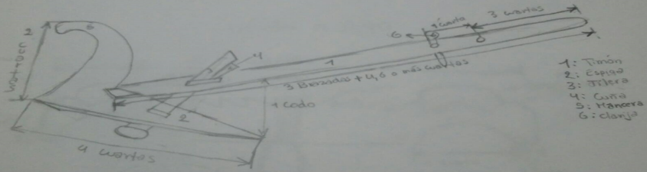
Figura 1. El arado, Rafael Vinicio Neira Zumba (Abril, 2019)

Asimismo, al momento de armar el arado el timón debe ser introducido en un hoyo construido en la parte frontal de la cabeza del arado, específicamente debajo de la mancera, tanto la forma del lado más grueso del timón como de la perforación en la cabeza del arado están construidos de forma semi puntiaguda. Estas dos partes están sujetas por una tilera y una cuña, esta primera incrusta y traspasa en su totalidad la espiga y el timón y la cuña sirve para asegurar estas partes y evitar que se mueva o se aflojen las piezas. La tilera sirve para asegurar el ancho entre el timón y la espiga de la cabeza del arado, esta distancia debe ser de un codo entre las dos partes. El arado en el espacio de trabajo está sujetado en la parte inferior del uncidor o (yugo), sujetado por una cantidad de betas que se denomina bardón, por el cual se traspasa el timón hasta llegar a cualquiera de los hoyos para cruzar la clavija.
El uncidor o (yugo), es un instrumento que sirve para uncir a los bueyes y su distancia varía entre 6 a 10 cuartas, este instrumento llama la atención, porque en la parte superior tiene forma de gradillas y una semi batea en los extremos. Se aprecia que está divido por dos partes iguales con una gradilla central, y 4 o 5 gradillas que se encuentran tanto a la derecha como a la izquierda, el número de gradillas depende del tamaño del uncidor. Estas gradillas miden aproximadamente 3 dedos cada una, no con la finalidad de adornar el uncidor sino con la finalidad de cumplir la función de equilibrar fuerzas, es decir si un buey es más fuerte que el otro, este tiende a adelantarse y el buey menos fuerte se retrasa, provocando que la fuerza no sea equilibrada, cuando esta fuerza no es equilibrada en los bueyes no se puede trabajar adecuadamente y se tiende a que el buey que está retrasado no pueda tirar del arado que esta plantado en la tierra. Entonces para equilibrar fuerzas se debe sujetar el arado una o dos gradillas más cerca del buey más fuerte con la finalidad de que el buey menos fuerte quede parado sin poder tirar del arado.
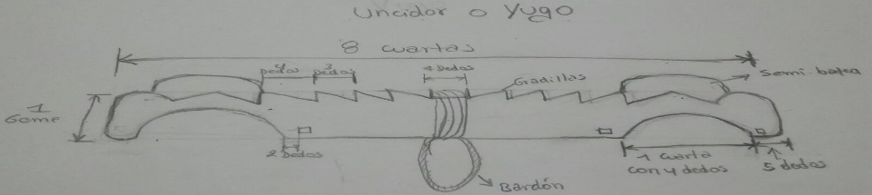
Figura 2. Uncidor o yugo, Rafael Vinicio Neira Zumba (Abril, 2019)

También, es muy importante recalcar el momento de uncir a los bueyes, se denominan a cada uno como derecho o izquierdo, es decir según las posiciones en la que siempre deben ser uncidos. Para identificar y decir si un buey es izquierdo o derecho, el arador se ubica junto al arado con la mirada en la parte trasera de los animales y entonces lo llama derecho porque está en dirección a la mano derecha e izquierdo porque está en dirección a la mano izquierda.

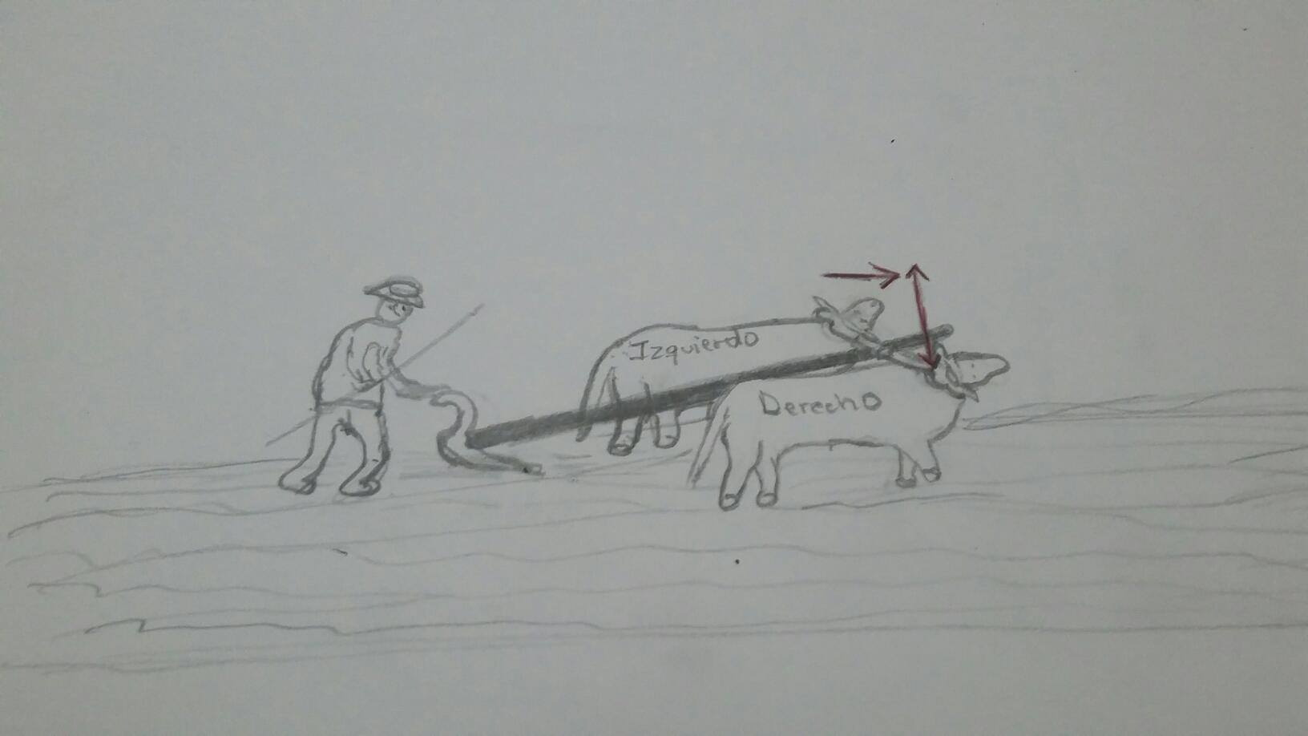
Figura 3. Yunta, Rafael Vinicio Neira Zumba (Abril, 2019)

Dentro del proceso de la siembra también existen conocimientos etnomatemáticos, empezando desde los surcos hasta la cantidad de maíz que deben sembrar en dicho espacio trabajado. Por ejemplo, cuando se utiliza la yunta para sembrar, los granos de maíz siempre se colocan en el segundo surco, porque el primer surco es para dejar un espacio para sacar la tierra al momento de desyerbar; el segundo surco es para ubicar los granos de maíz; después de aquello el tercer surco viene a ser el primero, porque consiste en tapar los granos del segundo surco y al mismo tiempo dejar el espacio para sacar la tierra al momento de desyerbar. Dentro del surco de siembra, los granos deben ser colocados en una cantidad de tres y máximo 4 granos y cada grupo de granos se deben colocar a una distancia aproximada de un paso.
En cambio, en la cosecha, se utilizan medidas como el quintal, saca y cemero. Estas mediadas a su vez forman parejas, es decir, dos quintales llenos forman una mula, dos sacas llenas también forma una mula y así con los cemeros. Un cemero equivale aproximadamente a una saca más un quintal y una saca equivale a dos quintales. Dicha clasificación permite contar la cantidad de producción adquirida, como también en caso de que el trabajo inicial de la tierra, la siembra y la desyerbada se hayan realizado por dos familias, entonces durante la cosecha el recurso obtenido se divide en partes iguales entre las familias.
Entonces, por la diversidad de saberes y conocimientos matemáticos que se analizaron en los párrafos anteriores y por otros que no se mencionan en el texto, considero la Etnomatemática, como parte de la identidad cultural de los pueblos originarios, ya que en la vida cotidiana se presenta como una realidad interpretada por las personas que habitan en estos contextos, y gran parte del actuar y convivir está relacionado con estos saberes. Asimismo, la enseñanza de las matemáticas en las prácticas culturales debe contribuir al fortalecimiento de actividades cotidianas de la gente y al aprendizaje de los estudiantes, pero para que esto ocurra, los docentes deben considerar estos espacios, no como espacios simples que solo se utilizan para realizar trabajos, sino se debe dar la importancia necesaria para que se consideren espacios académicos.

Referencias
Bousany, Y. (12 de mayo de 2018). Una definición de la Etnomatemática. Obtenido de digitalcollections.sit.edu:https://digitalcollections.sit.edu/cgi/viewcontent.cgi?referer=https://www.google.com/&httpsredir=1&article=1011&context=isp_collection
MOSEIB. (2013). Objetivos Generales. En MOSEIB, MOSEIB (pág. 30). Quito.
SEIB. (2017). Lineamientos pedagógicos para la EIB. Obtenido de Lineamientos pedagógicos para la EIB: https://educacion.gob.ec/wp-content/uploads/downloads/2017/07/lineamientos_moseib.pdf

Ubiratan, D. (2013). Etnomatematicas, entre las tradiciones y la modernidad (pág. 30). México.

Hombres adultos mayores.
Mujeres adultas mayores.
Es un palo recto a través del cual se efectúa el tiro del arado por la yunta.
Pieza de madera de forma rectangular con cabeza a un extremo, que sirve para sujetar el timón y la cabeza del arado.
Pieza delgada de madera con cabeza y punta, que se encaja en el agujero hecho en el timón y sirve para sujetar.
Pieza que tiene el arado en la parte trasera para que el labrador lo dirija.
Pieza de madera con forma de un triángulo rectángulo que se introduce en la ranura que queda entre la tilera y el timón y se emplea principalmente para inmovilizar la tilera.
Objeto generalmente construido con cuero de ganado de forma ovalada, que se encuentra atado en la gradilla central del uncidor.
Un quintal es una antigua unidad de peso española, que equivale a 100 libras castellanas, 46,008 kg.
Saco construido de fibra natural construido de forma idéntica al quintal, pero con medidas más grandes tanto de largo como de ancho.
Saco de forma similar al quintal con medidas más grandes de la saca en cuanto a largo que se utiliza para recoger la harina molida de soya, trigo, etc.

